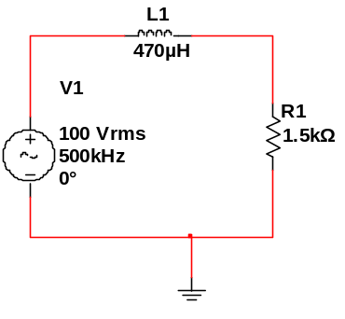
- Kuristin

Ohessa on kuristimen ja vastuksen sarjakytkentä
syötettynä vaihtojännitelähteellä.
Vastus 1k5 ohm ja kuristin 470uF,
kuristimen hyvyysluku Q = 20.
Jännitelähde 100V, 500 kHz.
    - Mikä on sarjakytkennän impedanssi?
    - Paljonko menee virtaa kuristimen ja vastuksen läpi?
    - Mikä on jännite vastuksen ja kuristimen yli?
    - Paljonko syntyy häviötehoa vastuksessa ja kuristimessa.
- Kuristin ( RM6 Al = 125 nH )
http://www.epcos.com/web/generator/Web/Sections/ProductCatalog/Ferrites/RMCores/Page,locale=en.html

    - Tarvitset kuristimen, jonka induktanssi on 400 uH ja virtakestoisuus 1 A.
Käytettävissä on ferriitti ( RM6 125 nH) . Mitoita kuristin ja laske kierrosmäärä.
    - Lisää ferriittipasien väliin kalvo ( paksuus 0.2 mm). Mikä on kierrosmäärä a-kohdan induktanssilla ja virtakestoisuus. Esitä laskut.
    - Testaa a-kohdan ferriitti, mittaa induktanssi ja virtakestoisuus. (induktanssimittarit, virtalähde oskilloskooppi). Tämä kohta tehdään yhdessä tunnilla!.
- Kuristin ( toroidi Pollin.de nr:250144)
Tämä tehdään tunnilla!.

  - Mittaa kuristimen induktanssi ja esitä kaava, miten toroidin induktanssi lasketaan.
  - Mikä on toroidin Al-arvo?
  - Mikä on sydämen vuontiheys?
  - Mikä on induktanssi, jos ferriittisydän jätetään pois?

